عنوان: طرح درس یک ساعت و نیم تربیت بدنی برای مقطع متوسطه
موضوع: آموزش پاس دو دستی سینه به سینه بسکتبال

اهداف | اهداف کلی: تقویت مهارت پاس دو دستی سینه به سینه بسکتبال
اهداف جزئی
الف) دانشی
- آشنایی دانش آموزان با تکنیک پاس بسکتبال
ب) مهارتی
- تقویت مهارت پاس بسکتبال
ج) نگرشی
- ایجاد علاقه مندی به انجام دادن مهارت پاس بسکتبال
وسایل مورد نیاز | - زمین مناسب  - توپ
روش تدریس | ترکیبی (سنتی و مکاشفه ای)
امادگی سازمانی | قبل از ورود دانش آموزان به کلاس از ایمن بودن کلاس اطمینان حاصل می کنیم. با احتیاط و با رعایت نظم و انضباط دانش آموزان را به حیاط هدایت می کنیم. ابتدا با دانش آموزان سلام و احوال پرسی می کنیم. در چندین جلسه اول حضور و غیاب توسط معلم انجام می شود تا از دانش آموزان شناخت پیدا کنیم و بعد از مدتی از روش های سریعتر مثل حضور و غیاب توسط سرگروه ها انجام می شود. | زمان: 10 دقیقه
امادگی بدنی | آمادگی عمومی: شامل انواع راه رفتن ها، دویدن ها و پرش ها است.  آمادگی اختصاصی: در این بخش نرمش هایی که مرتبط با هدف آموزشی کلاس است استفاده می شود به دلیل اینکه هدف آموزشی کلاس پرتاب یک دستی از بالا می باشد از نرمش هایی که منجربه تقویت عضلات اندام فوقانی می شوند باید استفاده کرد.  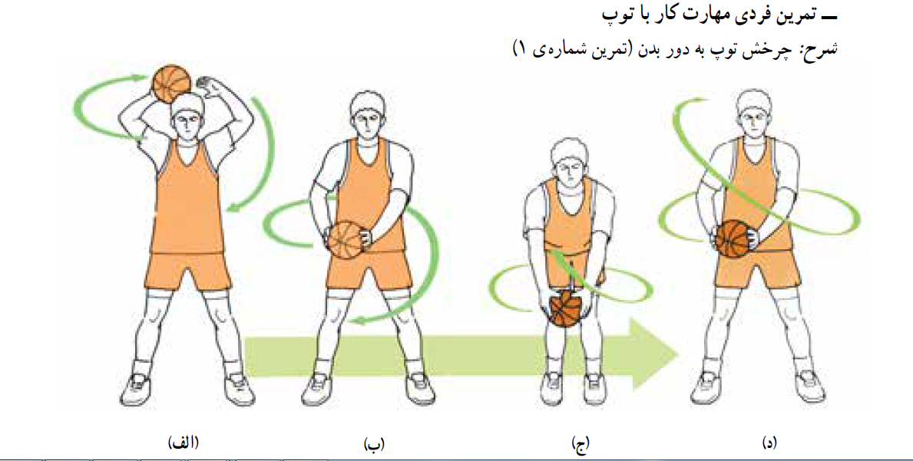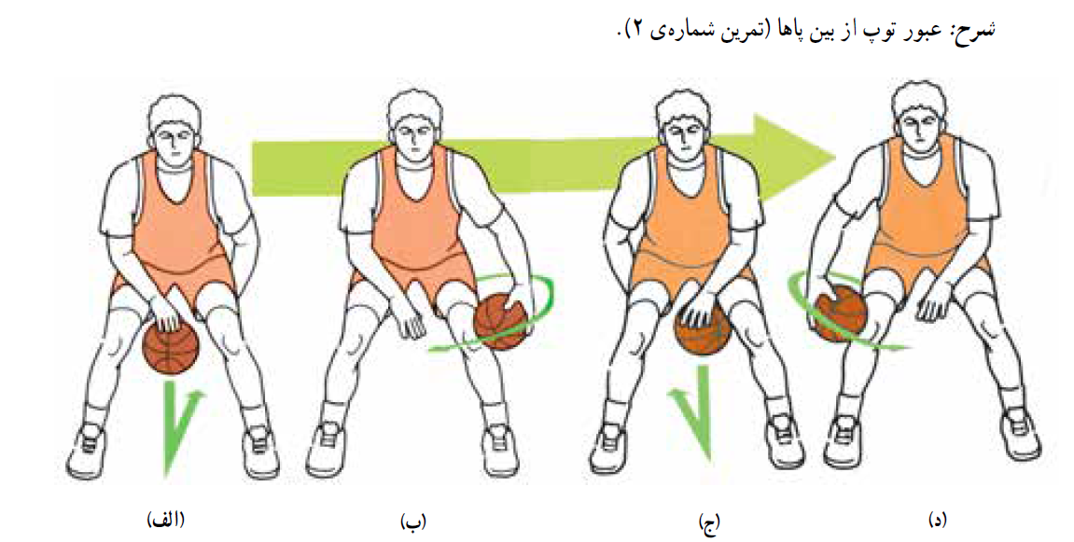 | 22 دقیقه
آموزش مهارت جدید | آموزش مهارت پاس دو دست سینه به سینه  پاس دادن یعنی رد کردن توپ به بازیکن هم تیمی خود.  کاربرد مهارت: این پاس یکی از رایج ترین و سریع ترین پاس های بسکتبال است. زیرا توپ کاملا بدون قوس، فاصله ی بین سینه پاس دهنده و پاس گیرنده را طی می کند.  در شرایطی که مدافعی بین دو مهاجم وجود نداشته باشد و نیاز به پاسکاری سریع باشد از این پاس استفاده می شود. فاصله دو مهاجم در استفاده از این پاس نباید زیاد باشد.  نحوه استقرار: استقرار بازیکنان به صورت نیم دابره  وضعیت بدن قبل از پاس دادن  - توپ را از کنار گرفته و تمام دست به جز گودی کف آن، با توپ در تماس باشد. انگشتان رو به جلو هستند.  - آرنج ها خمیده و راحت در نزدیکی بدن قرار دارند (آرنج ها نباید به بدن بچسبند زیرا دسترسی مدافعان را به توپ آسان تر ی کند.  - توپ در اکثر حالات در ناحیه سینه و شکم حفظ و با حرکت قوی مچ و انگشتان کنترل می شود.  وضعیت دست ها و پاها پس از پاس دادن  - توپ با باز شدن مفصل آرنج و حرکت قوی مچ و انگشتان به سمت سینه ی پاس گیرنده فرستاده می شود.  - جهت انگشتان در تمام لحظات ارسال پا رو به هدف است. مچ به سمت خارج طوری چرخش پیدا می کند که جهت انگشتان شست در خاتمه ی ارسال پاس به سمت زمین باشد.  - برای افزایش قدرت پرتاب می توان همزمان با ارسال توپ، یک پا را به جلو حرکت داد.  - بهتر است زانوها برای حفظ تعادل در هنگام پاس، کمی خمیده و بدن در حالت تعادلی باشد.  محل ارسال پاس: سینه فرد پاس گیرنده است.  نکات کلیدی در هنگام اجرای پاس دو دستی سینه به سینه  - توپ، بدون هیچ گونه قوس اضافی، از سینه ی پاس دهنده به سینه پاس گیرنده ارسال شود.  - پس از ارسال پاس، دست ها به دنبال توپ کشیده می شوند و مچ ها به طرف خارج می چرخند. آخرین انگشتانی که با توپ در تماس اند، انگشتان شست و سبابه اند.  - پاس دهنده باید از آمادگی پاس گیرنده برای دریافت توپ مطمئن باشد.  اشتباهاتی که در مهارت پاس دو دستی سینه به سینه رایج است:  - قبل از ارسال پاس، برای حفظ توپ در ناحیه ی سینه، آرنج ها به قدری به طرفین باز شوند که جهت انگشتان به سمت بالا تغییر کند ( برای پرهیز از چنین اشتباهی، مبتدیان می توانند از یک حرکت دورانی در جهت {شکم، سینه، پاس}، به شکل عدد شش انگلیسی، استفاده کنند).  - پس از ارسال پاس، بلافاصله دو دست پایین انداخته شوند (این عمل موجب افت زودرس توپ و یا کاهش دقت در نقطه ی ارسال می گردد).  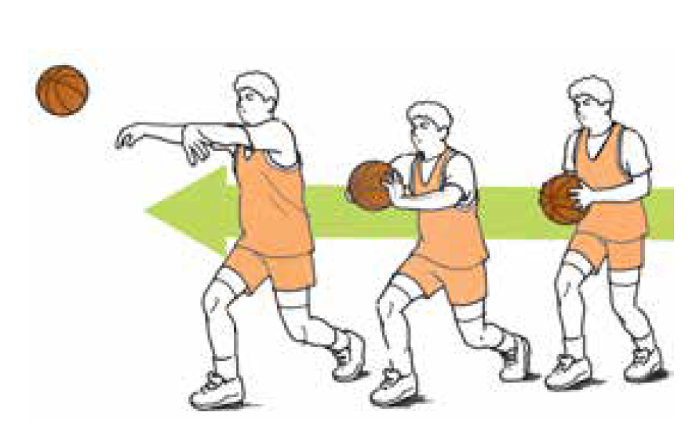 | 45 دقیقه
بازی | تمرین پاس ستونی  نحوه گروه بندی: گروه بندی توسط معلم(گروه های متجانس بر اساس قد)  شرح:  هر فرد که در اول ستون قرار دارد توپ را به نفر اول ستون مقابل پاس می دهد و بلافاصله به انتهای ستون خود می رود. پاس گیرنده نیز بعد از پاس دادن به نفر اول (نفر جدید) ستون مقابل، به انتهای ستون خود می رود (تمرین شماره 1).  تذکر: با حرکت پاس دهنده به انتهای ستون مقابل می توان به تمرین، تحرک بیششتری بخشید.  تمرین پاس در مربع  شرح: بازیکنان در چهار گوشه ی زمین (مطابق شکل) مستقر می شوند. نفرات اول هر گروه توپ دارند و جهت حرکت پاس ها جهت عقربه های ساعت است (پس از مدتی، این جهت برعکس می شود). نفرات اول هر ستون، به طور همزمان، توپ را با پاس دو دست سینه به نفرات دوم گروه مقابل خود ارسال می کنند و به انتهای همان گروه می روند.  تذکر: این تمرین را می توان به شکل پیچیده تری نیز اجرا کرد. بدین نرتیب که حرکت پاس ها روی اضلاع مربع است ولی جابجایی بازیکنان روی دو قطر مربع صورت می گیرد.  تمرین رقابتی پاس سینه به سینه  گروه بندی توسط معلم (توزیع دانش اموزان بسیار ماهر به طور مساوی بین گروه ها)  شرح بازی: دانش آموزان به دو گروه مساوی تقسیم می شوند وتوپ در دست اعضای یکی از گروهها قرار می گیرد با شروع بازی گروه صاحب توپ می بایست آن را بین اعضای خود باید به هم پاس دودستی سینه به سینه دهند. اعضای گروه دیگر سعی در تصاحب توپ می نمایند. و تیمی که بیشترین گل را بزند برنده است.  قوانین و مقررات:  - اگر دانش آموز تیمی توپ را به به صورتی غیر از پاس دو دستی سینه به سینه به یار خود ارسال ارسال کند توپ در اختیاز تیم روبرو قرار می گیرد  - فقط نزدیک سبد بسکتبال می توانند شوت می کنند  - به هیچ عنوان دریبل وجود ندارد و فقط با پاس باید به سبد تیم مقابل نزدیک شد.  تمرین رقابتی پاس سینه به سینه  دانش اموزان در حیاط قرار می گیرند و سعی می کنند به هم نزدیک شوند و دو نفر در وسط قرار می گیرند و تلاش می کنند پاس ارسالی را قطع کنند و کسی که توپ را از دست می دهد به دانش اموزانی که به دنبال قطع کردن پاس هستند می پیوندد. فردی که در انتها می ماند برنده می باشد.  قوانین و مقررات:  اگر دانش آموزی توپ را به به صورتی غیر از پاس دو دستی سینه به سینه به یار خود ارسال کند در وسط قرار می گیرد و به دنبال تصاحب توپ می گردد.
بازگشت به حالت اولیه | سرد کردن: تجمع و حرکت بر روی اشکالی مانند دایره، نرم دویدن، راه رفتن ساده و پراکنده و سپس اجرای حرکات کششی  تذکرات بهداشتی و جمع بندی: در پایان به دانش آموزان توصیه می کنیم دست ها و صورت های خود را شسته ولباس های خود را تعویض نمایند و به هنگام رسیدن به منزل استحمام کنند. حال با یک صلوات كلاس را به پایان مي رسانيم. | 13 دقیقه

